- Napisz nutę mi - e półnutami, pamiętaj ona leży na pierwszej linii pięciolinii. Linie liczy się zawsze od dołu.
- Podpisz dźwięki leżące na pięciolinii solmizacją ( mi, sol). Nazwy solmizacyjne służą do śpiewania.
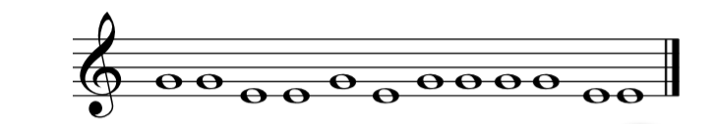
sol sol …..... …….. …….. ……. ……. ……. …….. …….. …….. ……
- Podpisz dźwięki leżące na pięciolinii literowo ( g – e). Nazwami literowymi posługują się instrumentaliści.
G G ……. …….. …….. ……. ……. ……. …….. …….. …….. ……

